Вариант 30

Задание 1.

1. Изучили

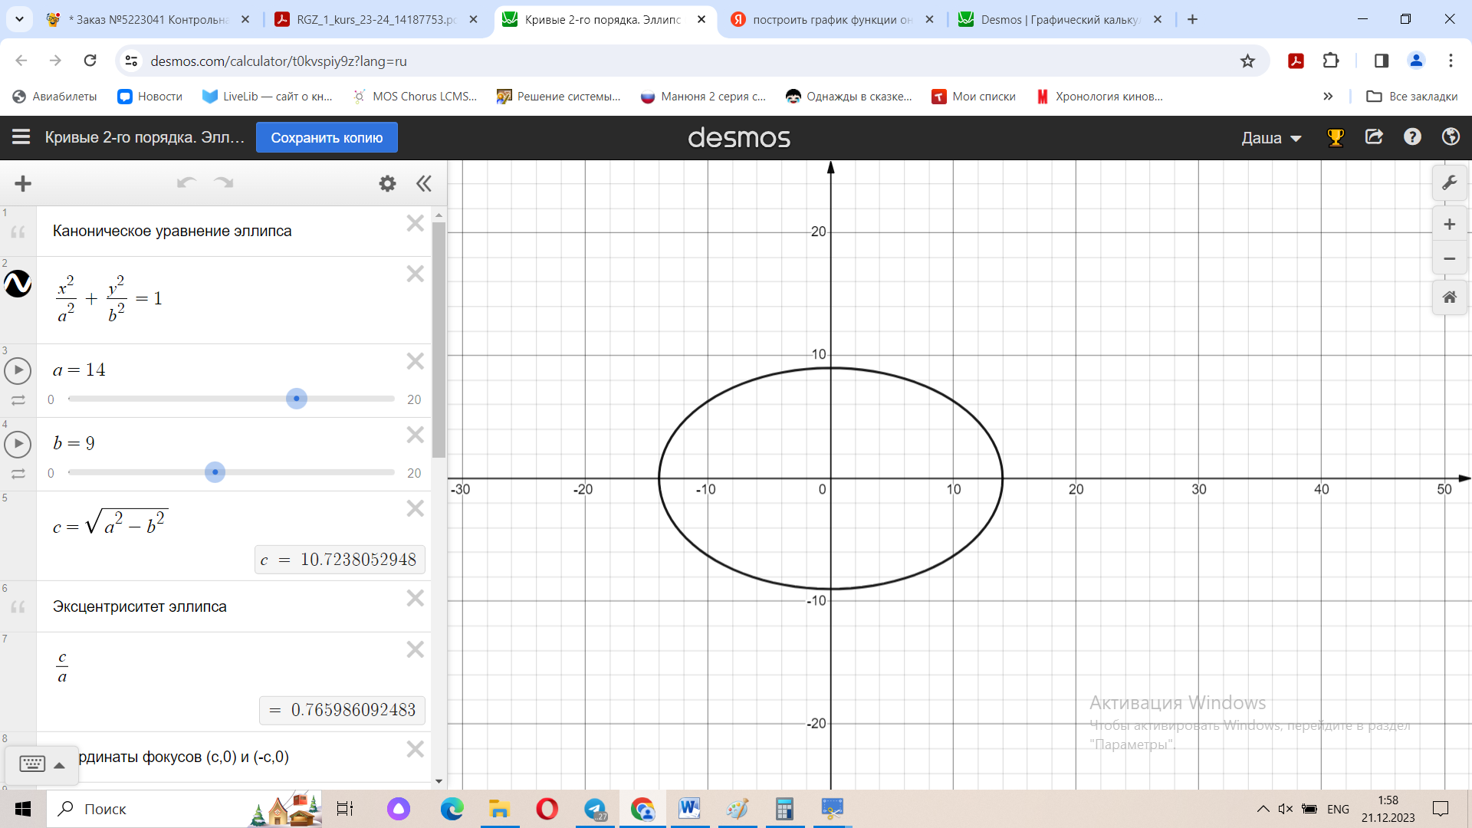

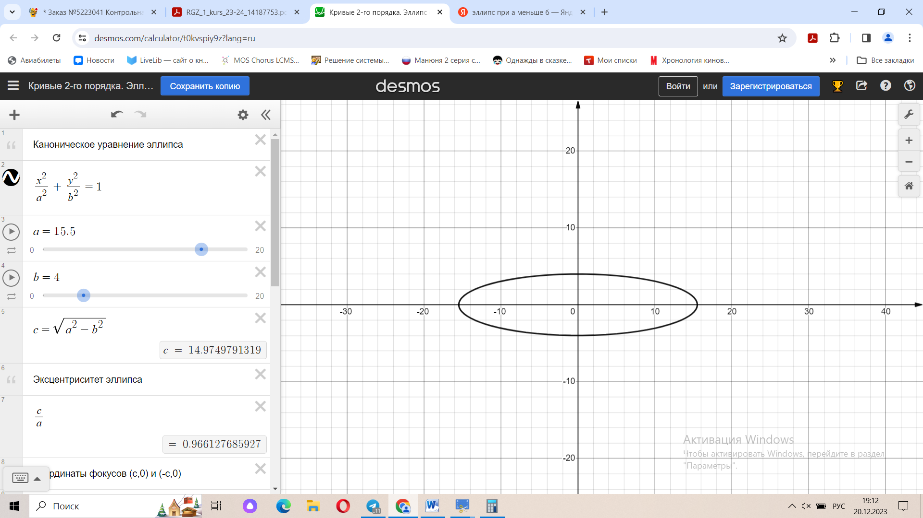

2. Отметили

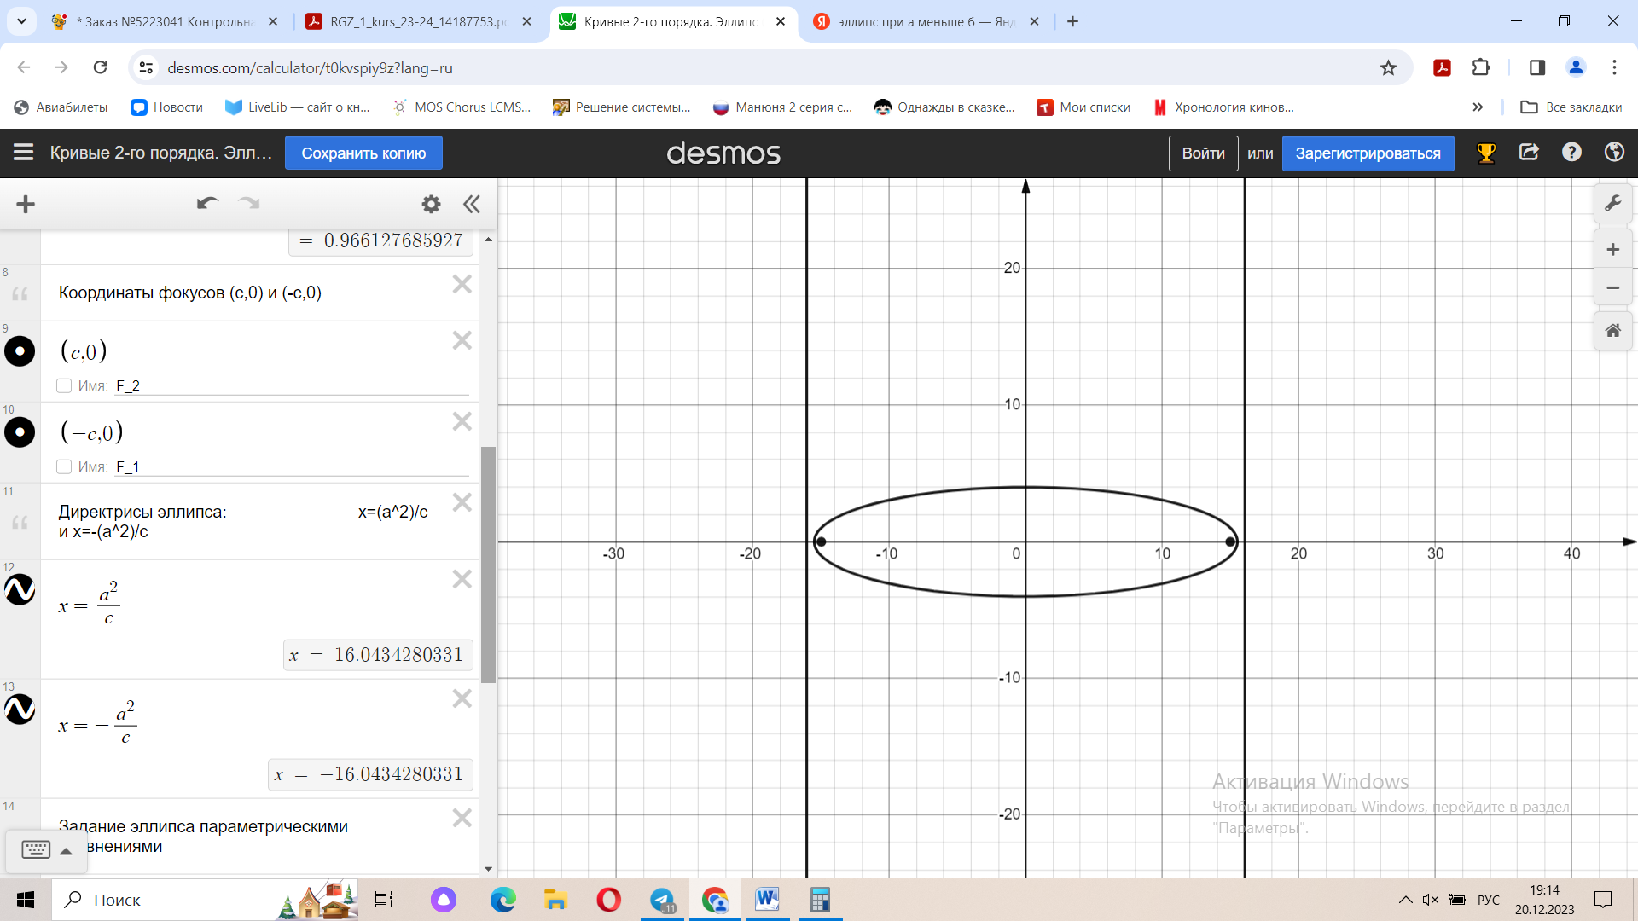

3. Сделаем вывод о изменениях параметров при изменении а и b

1) При увеличении значения (a-b) эксцентриситет стремится к 1, при уменьшении значения (a-b) эксцентриситет стремится к 0.

2) При увеличении значения (a-b) фокусы отдаляют от оси OY, при уменьшении значения (a-b) фокусы приближаются к оси OY.

3) При меньшем значении (a-b) директрисы стоят дальше от эллипса, при увеличении значения директрисы приближаются к эллипсу

4. 1)

– эксцентриситет

$x=±\frac{a^{2}}{c}=±18,75$– директрисы

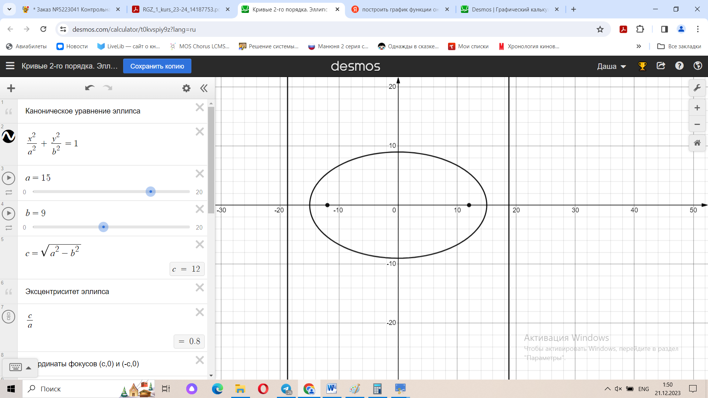

2) $a=9, b=15$

$c=\sqrt{b^{2}-a^{2}}=12$

$ε=\frac{c}{b}=0.8$– эксцентриситет

$y=±\frac{b^{2}}{c}≈±18,75$– директрисы

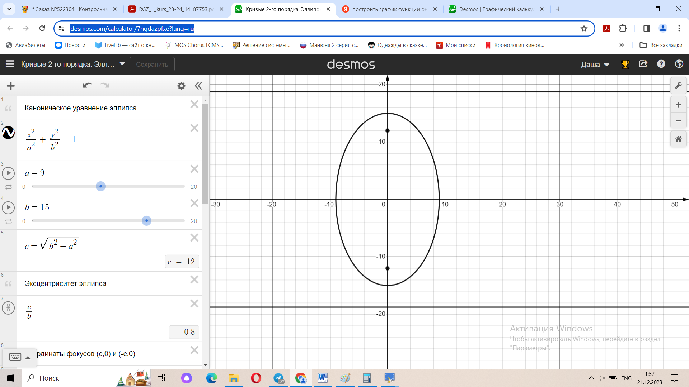

3) $\frac{x^{2}}{225}+\frac{y^{2}}{225}=1$

$a=15, b=15$

$c=\sqrt{b^{2}-a^{2}}=0$

$ε=\frac{c}{a}=1$– эксцентриситет

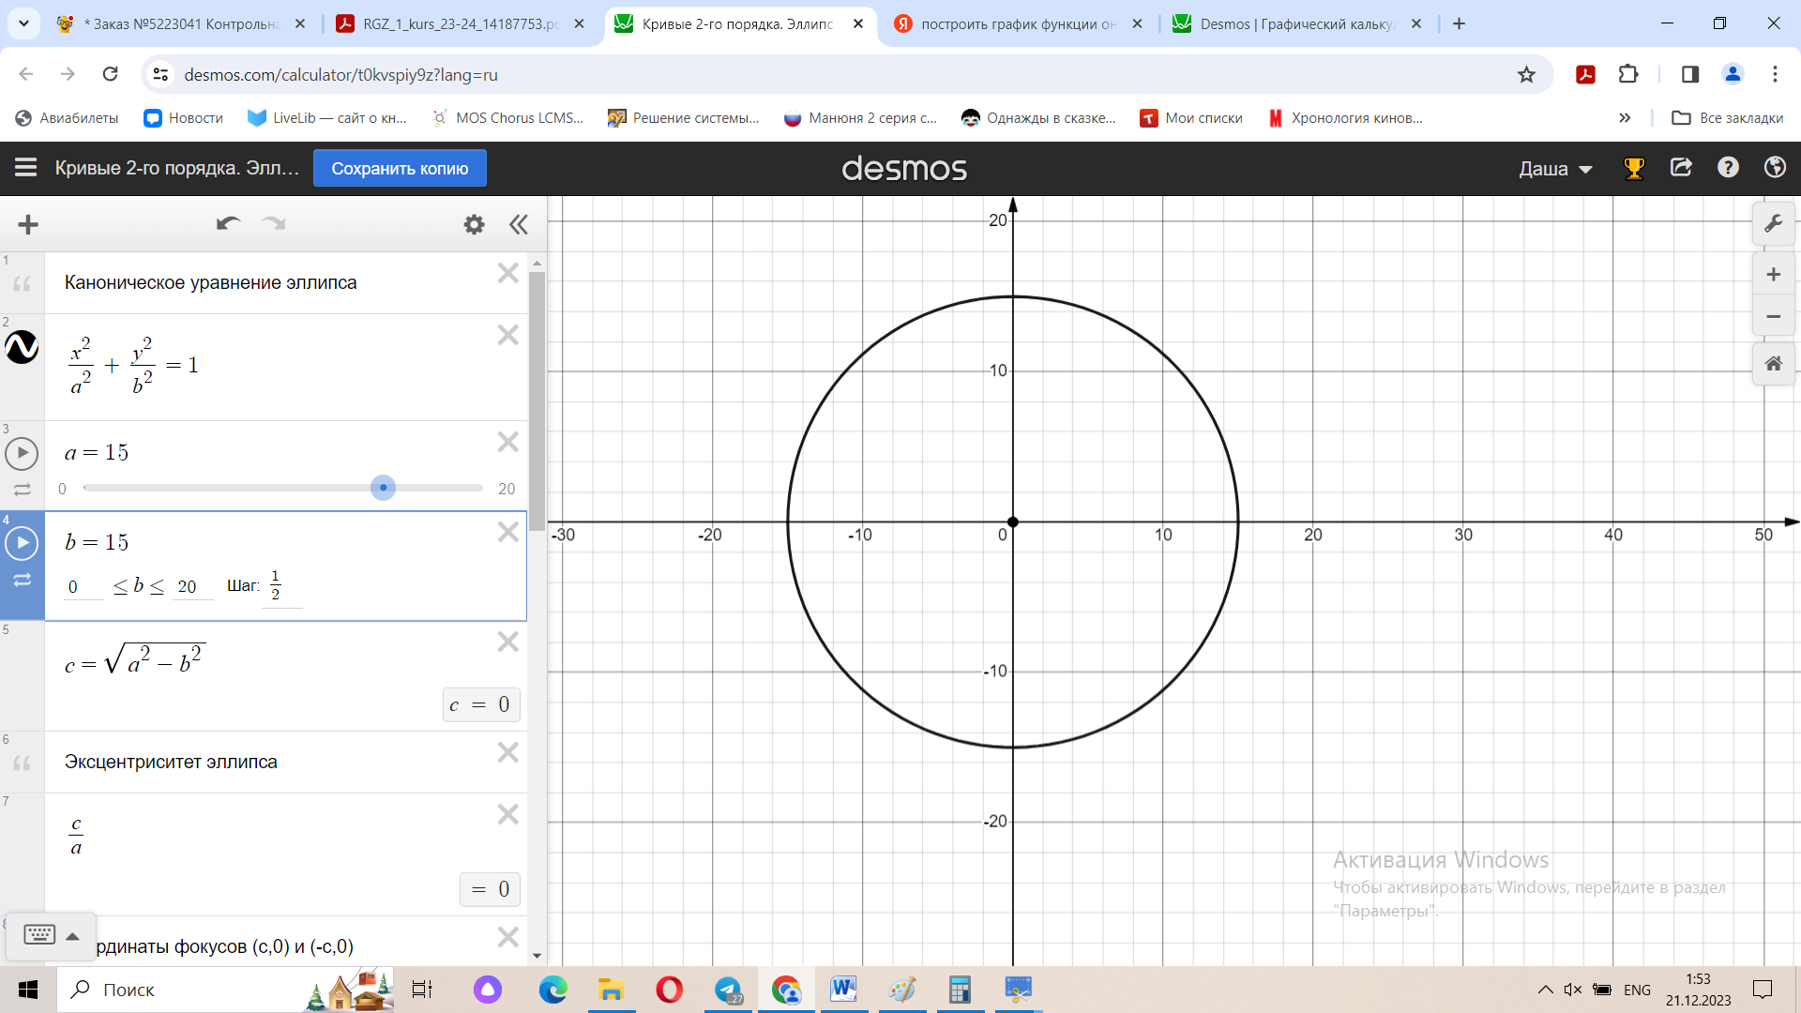

4) $\frac{x^{2}}{81}+\frac{y^{2}}{81}=1$

$a=9, b=9$

$c=\sqrt{b^{2}-a^{2}}=0$

$ε=\frac{c}{a}=1$– эксцентриситет

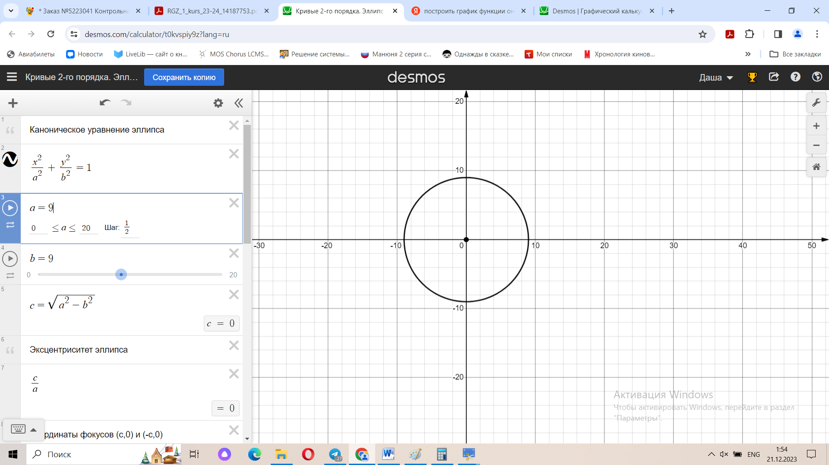

5. $a=15, b=9$

$c=\sqrt{a^{2}-b^{2}}=12$

$ε=\frac{c}{a}=0,8$

Пусть $M_{1}(x, y)$ принадлежит эллипсу

$\frac{\left|\overline{M_{1}F}\right|}{\left|\overline{M_{1}N}\right|}=ε$

$\frac{\sqrt{{\left(x-12\right)}^{2}+y^{2}}}{\left|x-\frac{225}{12}\right|}=\frac{4}{5}$ преобразовав равенство получим

$\frac{x^{2}}{225}+\frac{y^{2}}{81}=1$

Пусть $M_{2}(-x, y)$ принадлежит эллипсу

$\frac{\left|\overline{M_{2}F}\right|}{\left|\overline{M_{2}N}\right|}=ε$

$\frac{\sqrt{{\left(-x-12\right)}^{2}+y^{2}}}{\left|-x-\frac{225}{12}\right|}=\frac{4}{5}$ преобразовав равенство получим

$\frac{x^{2}}{225}+\frac{y^{2}}{81}=1$

Пусть $M_{3}(-x, -y)$ принадлежит эллипсу

$\frac{\left|\overline{M_{3}F}\right|}{\left|\overline{M_{3}N}\right|}=ε$

$\frac{\sqrt{{\left(-x-12\right)}^{2}+(-{y)}^{2}}}{\left|-x-\frac{225}{12}\right|}=\frac{4}{5}$ преобразовав равенство получим

$\frac{x^{2}}{225}+\frac{y^{2}}{81}=1$

6. $\left\{\begin{aligned}x=15cost \\ y=9sint\end{aligned}\right.$

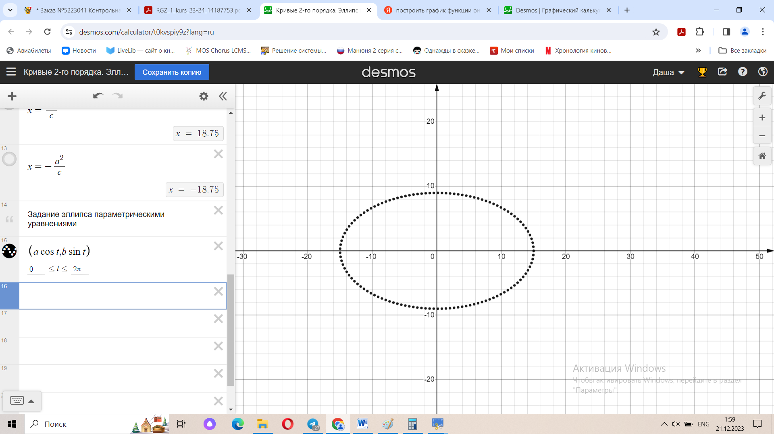

Задание 2.

1. Изучили

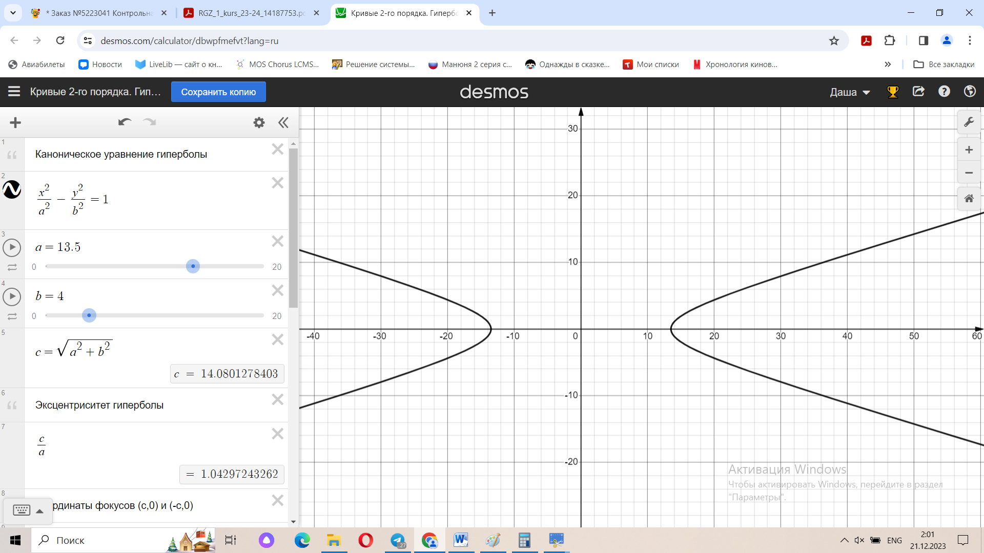

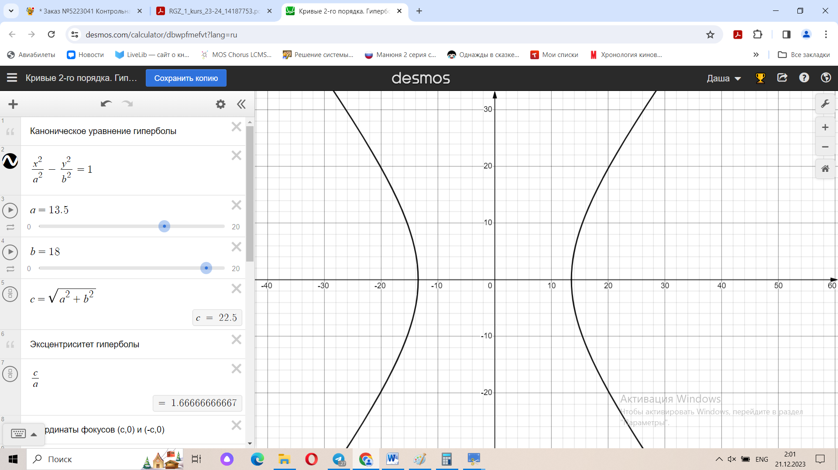

2. Отметили

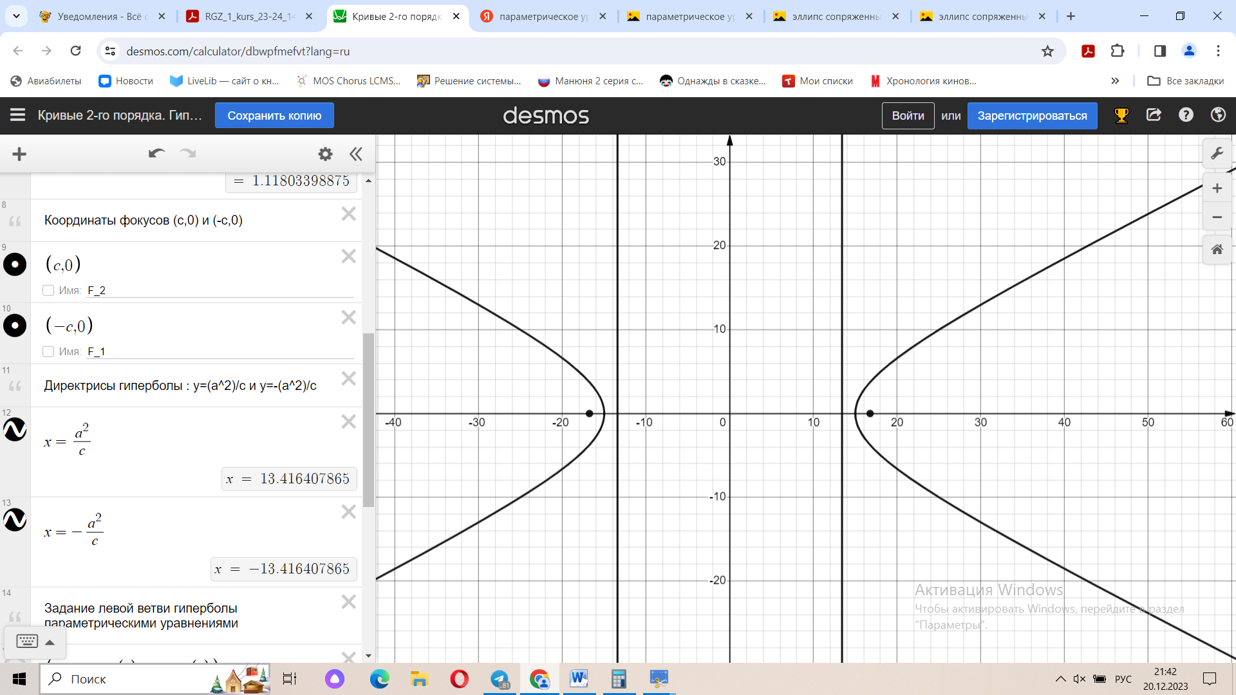

3. Сделаем вывод о изменениях параметров при изменении а и b

1) Чем меньше отношение $\left|\frac{b}{a}\right|$, значит, более вытянут прямоугольник гиперболы в направлении оси, соединяющей вершины гиперболы тем меньше, следовательно, эксцентриситет, то есть тем ближе он к “1”,.

2) Чем больше отношение $\left|\frac{b}{a}\right|$, тем ближе фокусы к гиперболе

3) Чем меньше отношение $\left|\frac{b}{a}\right|$, тем ближе директрисы к гиперболе

4. 1)

– эксцентриситет

$x=±\frac{a^{2}}{c}≈±12,9$– директрисы

$y=±\frac{b}{a}x=±\frac{9}{15}x$– асимптоты

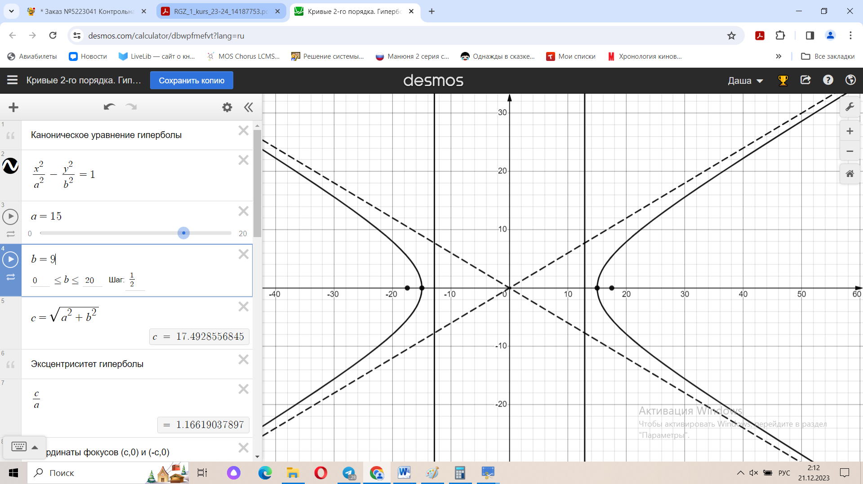

2) $\frac{x^{2}}{81}-\frac{y^{2}}{225}=1$

$a=9, b=15$

$c=\sqrt{a^{2}+b^{2}}≈17,5$

$ε=\frac{c}{a}≈1,9$– эксцентриситет

$x=±\frac{a^{2}}{c}≈±4,6$– директрисы

$y=±\frac{b}{a}x≈±\frac{5}{3}x$– асимптоты

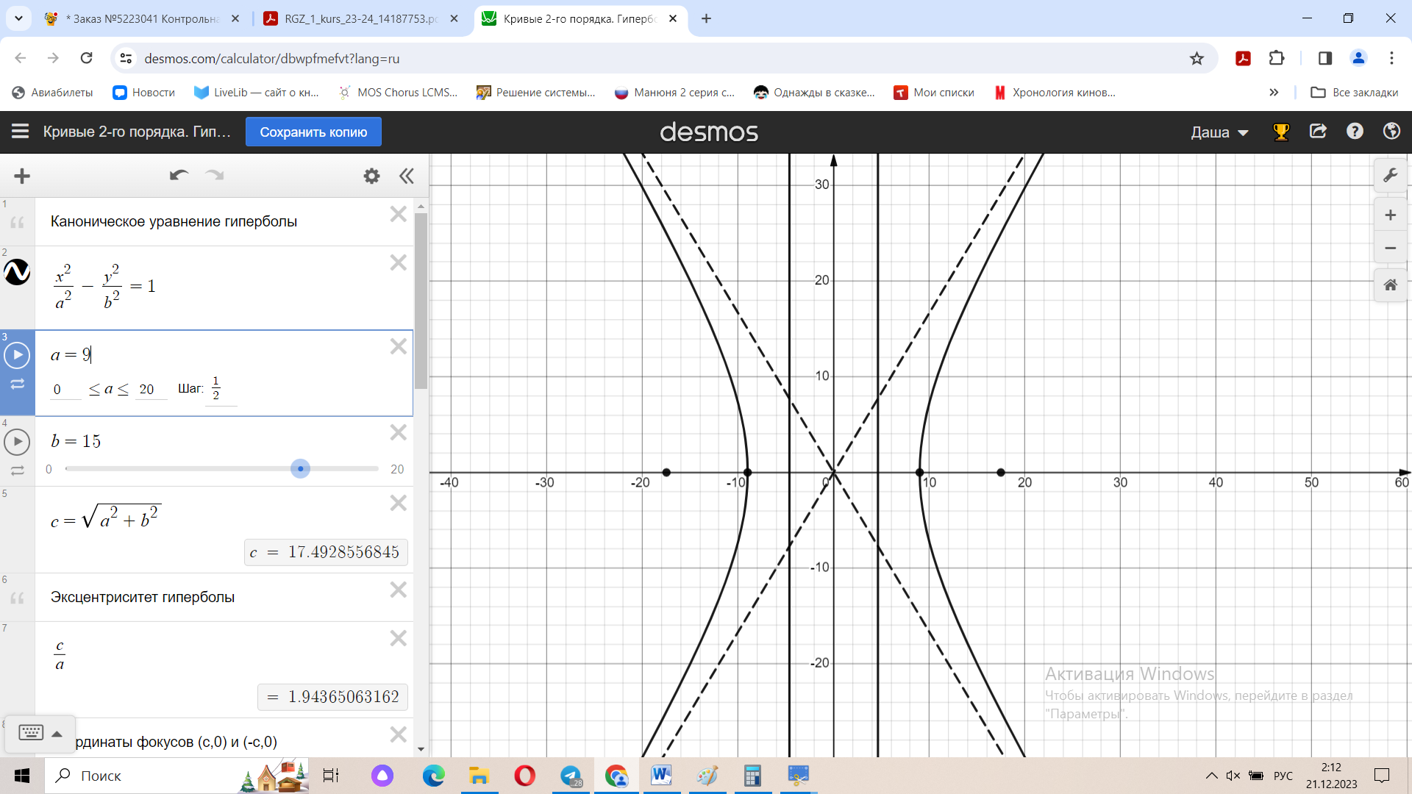

3) $\frac{x^{2}}{225}-\frac{y^{2}}{225}=1$

$a=15, b=15$

$c=\sqrt{a^{2}+b^{2}}≈21,2$

$ε=\frac{c}{a}≈1,4$– эксцентриситет

$x=±\frac{a^{2}}{c}≈±10,6$– директрисы

$y=±\frac{b}{a}x≈±x$– асимптоты

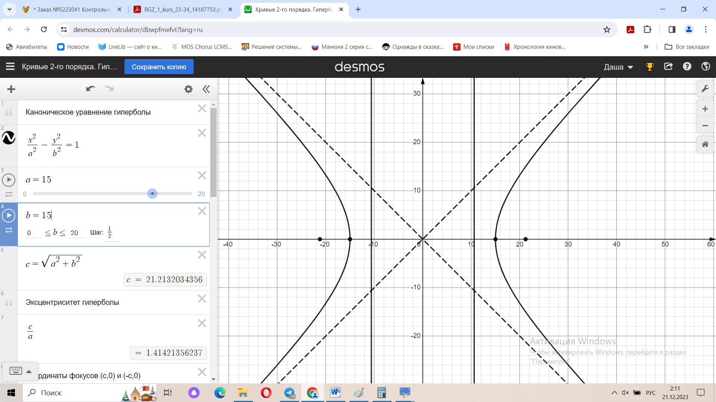

4) $\frac{x^{2}}{81}-\frac{y^{2}}{81}=1$

$a=9, b=9$

$c=\sqrt{a^{2}+b^{2}}≈9,9$

$ε=\frac{c}{a}≈12,7$– эксцентриситет

$x=±\frac{a^{2}}{c}≈±6,4$– директрисы

$y=±\frac{b}{a}x≈±x$– асимптоты

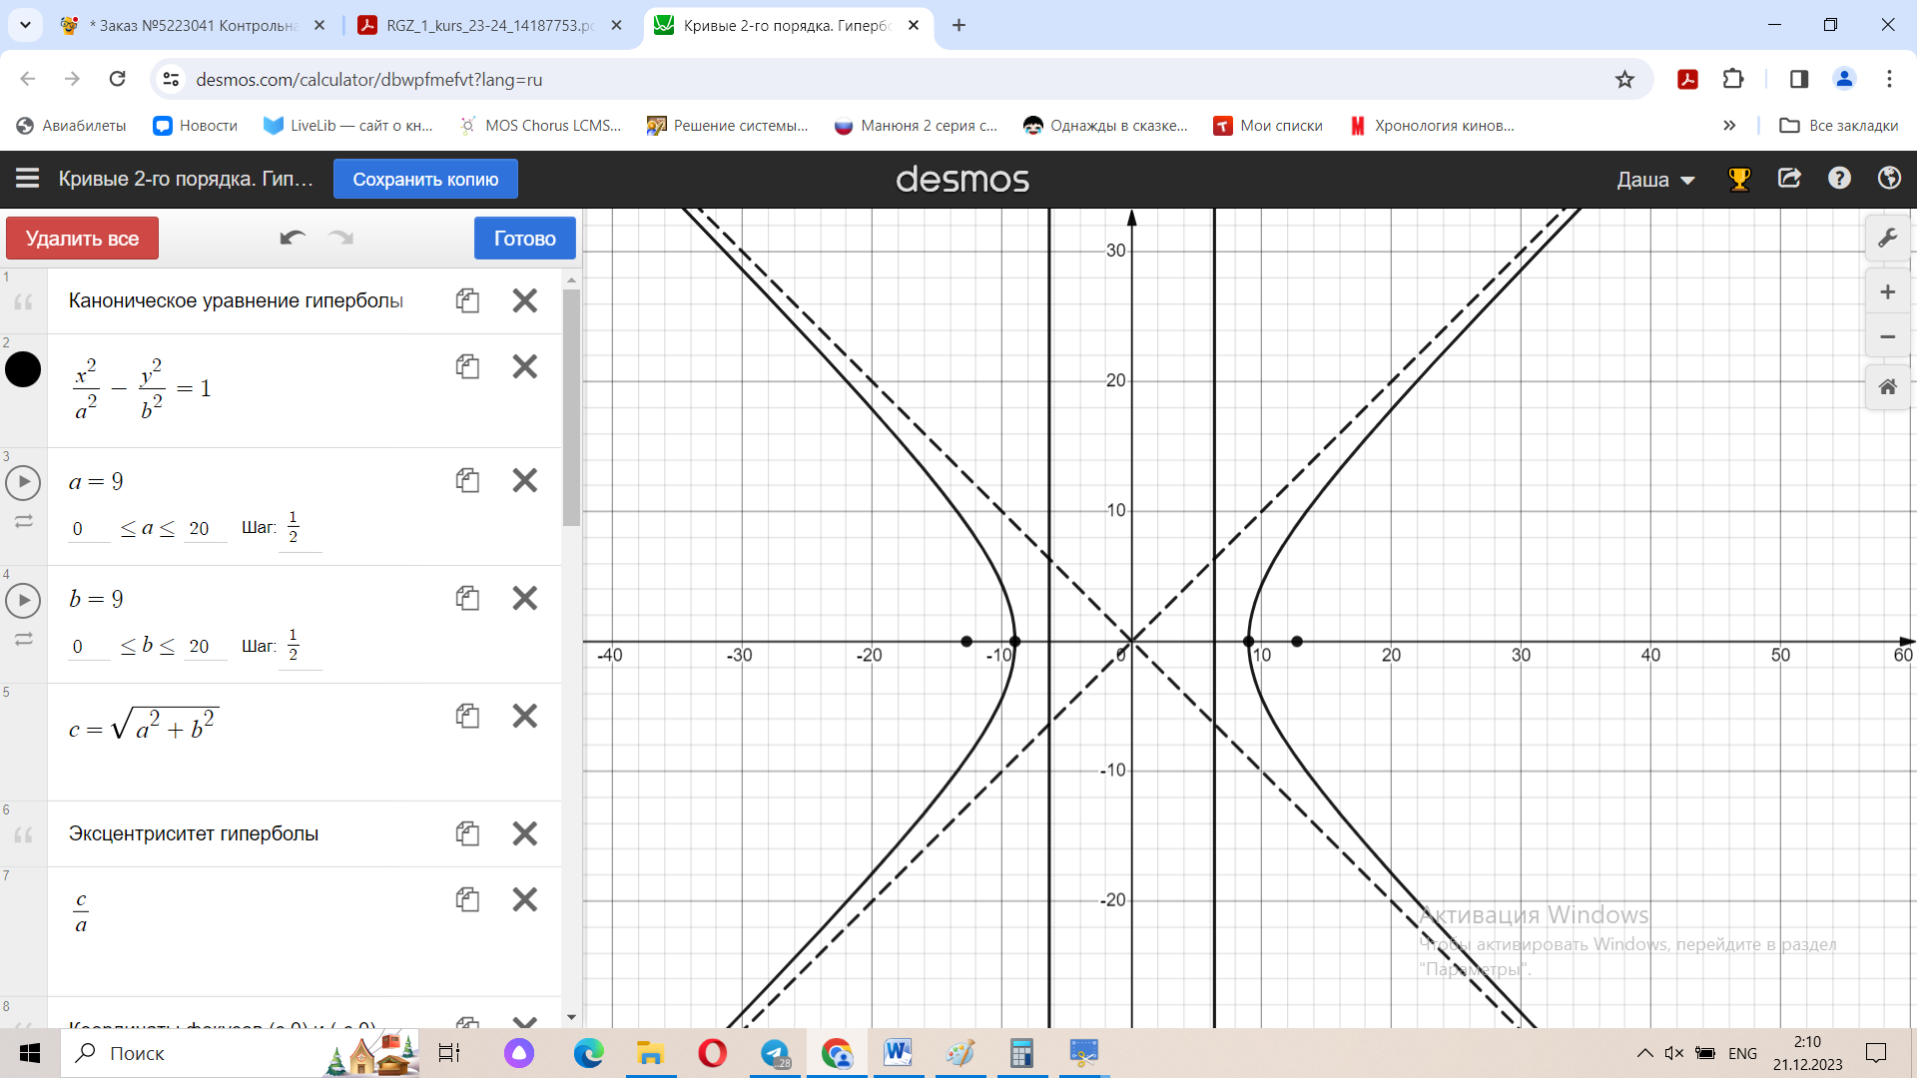

5. Сопряженная гипербола

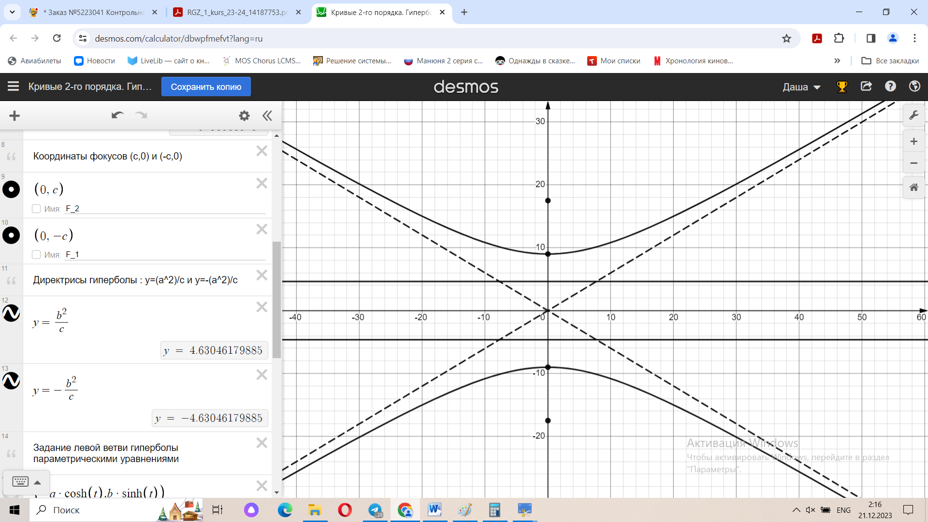

6. $a=15, b=9$

$c=\sqrt{a^{2}+b^{2}}=\sqrt{306}$

$ε=\frac{c}{a}=\frac{\sqrt{306}}{15}$

Пусть $M_{1}(x, y)$ принадлежит гиперболе

$\frac{\left|\overline{M_{1}F}\right|}{\left|\overline{M_{1}N}\right|}=ε$

$\frac{\sqrt{{\left(x-\sqrt{306}\right)}^{2}+y^{2}}}{\left|x-\frac{225}{\sqrt{306}}\right|}=\frac{\sqrt{306}}{15}$ преобразовав равенство получим

$\frac{x^{2}}{225}-\frac{y^{2}}{81}=1$

Пусть $M_{2}(-x, y)$ принадлежит гиперболе

$\frac{\left|\overline{M_{2}F}\right|}{\left|\overline{M_{2}N}\right|}=ε$

$\frac{\sqrt{{\left(-x-\sqrt{306}\right)}^{2}+y^{2}}}{\left|-x-\frac{225}{\sqrt{306}}\right|}=\frac{\sqrt{306}}{15}$ преобразовав равенство получим

$\frac{x^{2}}{225}-\frac{y^{2}}{81}=1$

Пусть $M_{3}(x, -y)$ принадлежит гиперболе

$\frac{\left|\overline{M_{3}F}\right|}{\left|\overline{M_{3}N}\right|}=ε$

$\frac{\sqrt{{\left(x-\sqrt{306}\right)}^{2}+(-{y)}^{2}}}{\left|x-\frac{225}{\sqrt{306}}\right|}=\frac{\sqrt{306}}{15}$ преобразовав равенство получим

$\frac{x^{2}}{225}-\frac{y^{2}}{81}=1$

7. $\left\{\begin{aligned}x=9ch\left(t\right) \\ y=15sh\left(t\right)\end{aligned}\right.$ $\left\{\begin{aligned}x=-9ch\left(t\right) \\ y=15sh\left(t\right)\end{aligned}\right.$

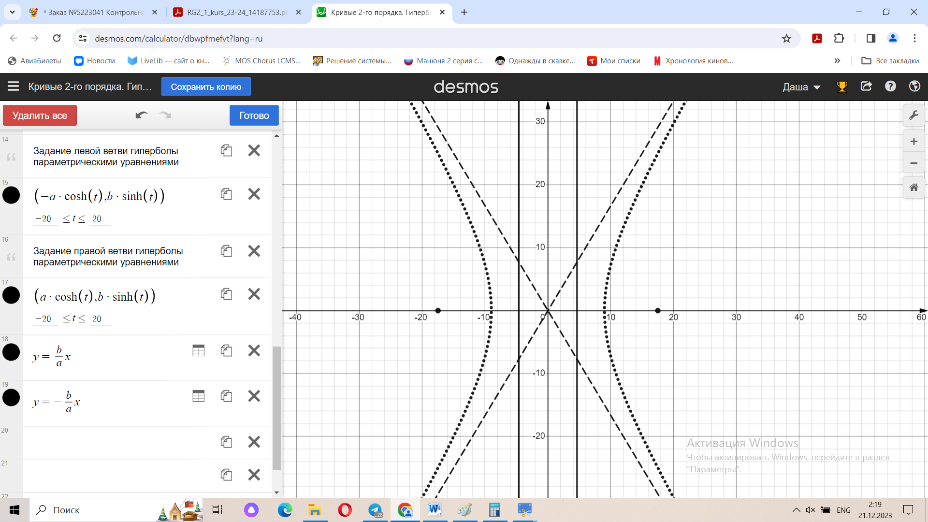

Задание 3.

1. Изучили

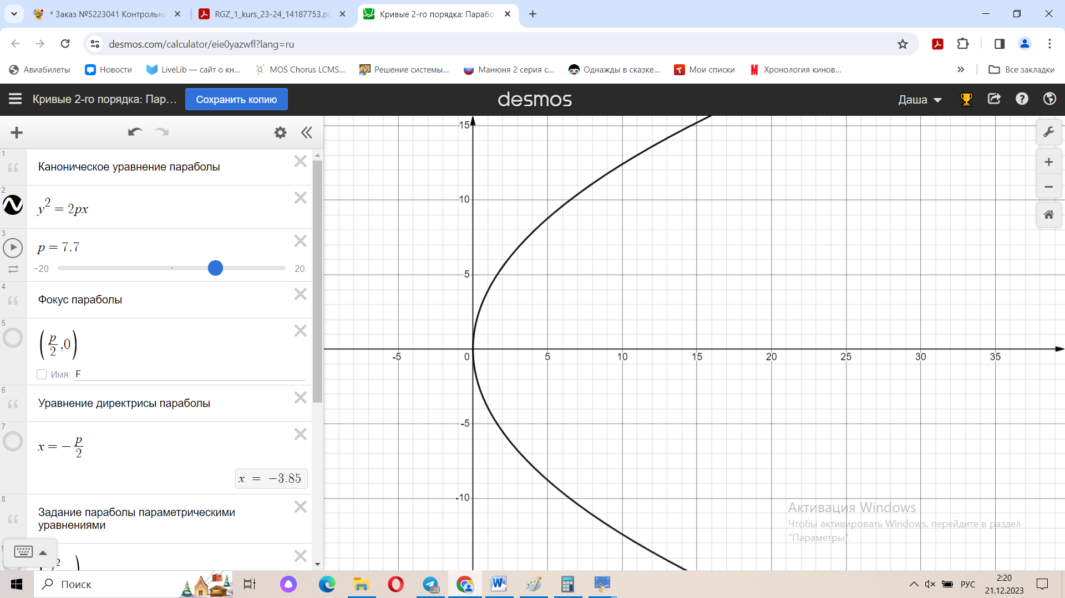

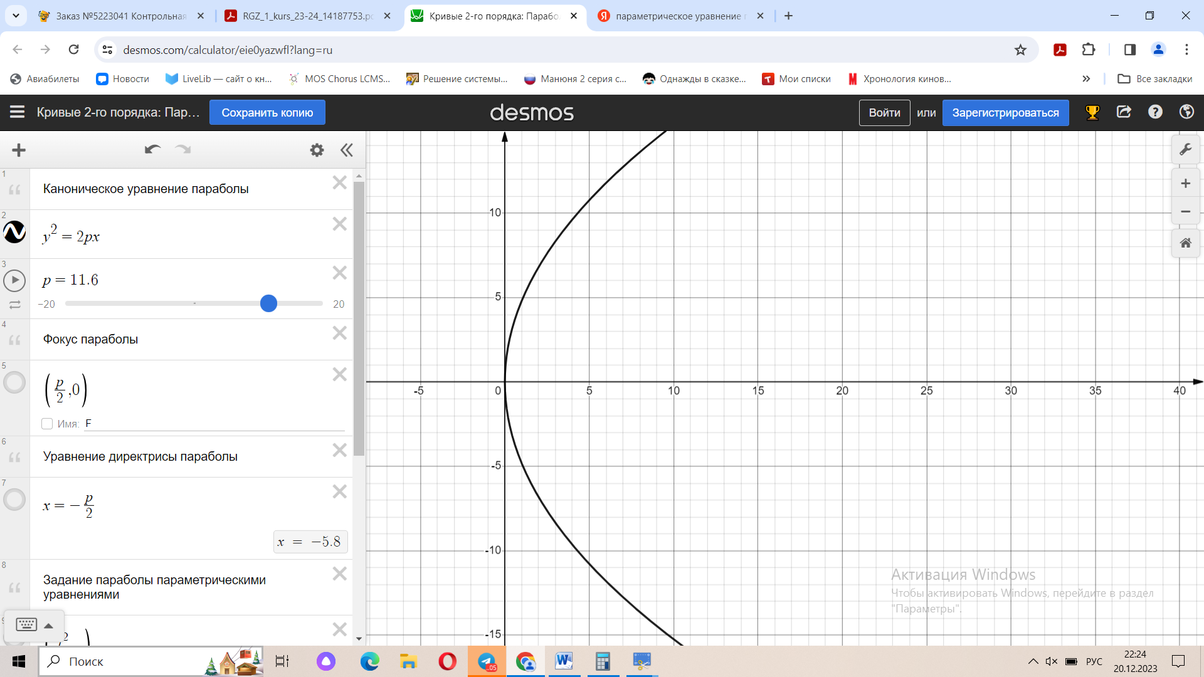

2. Отметили

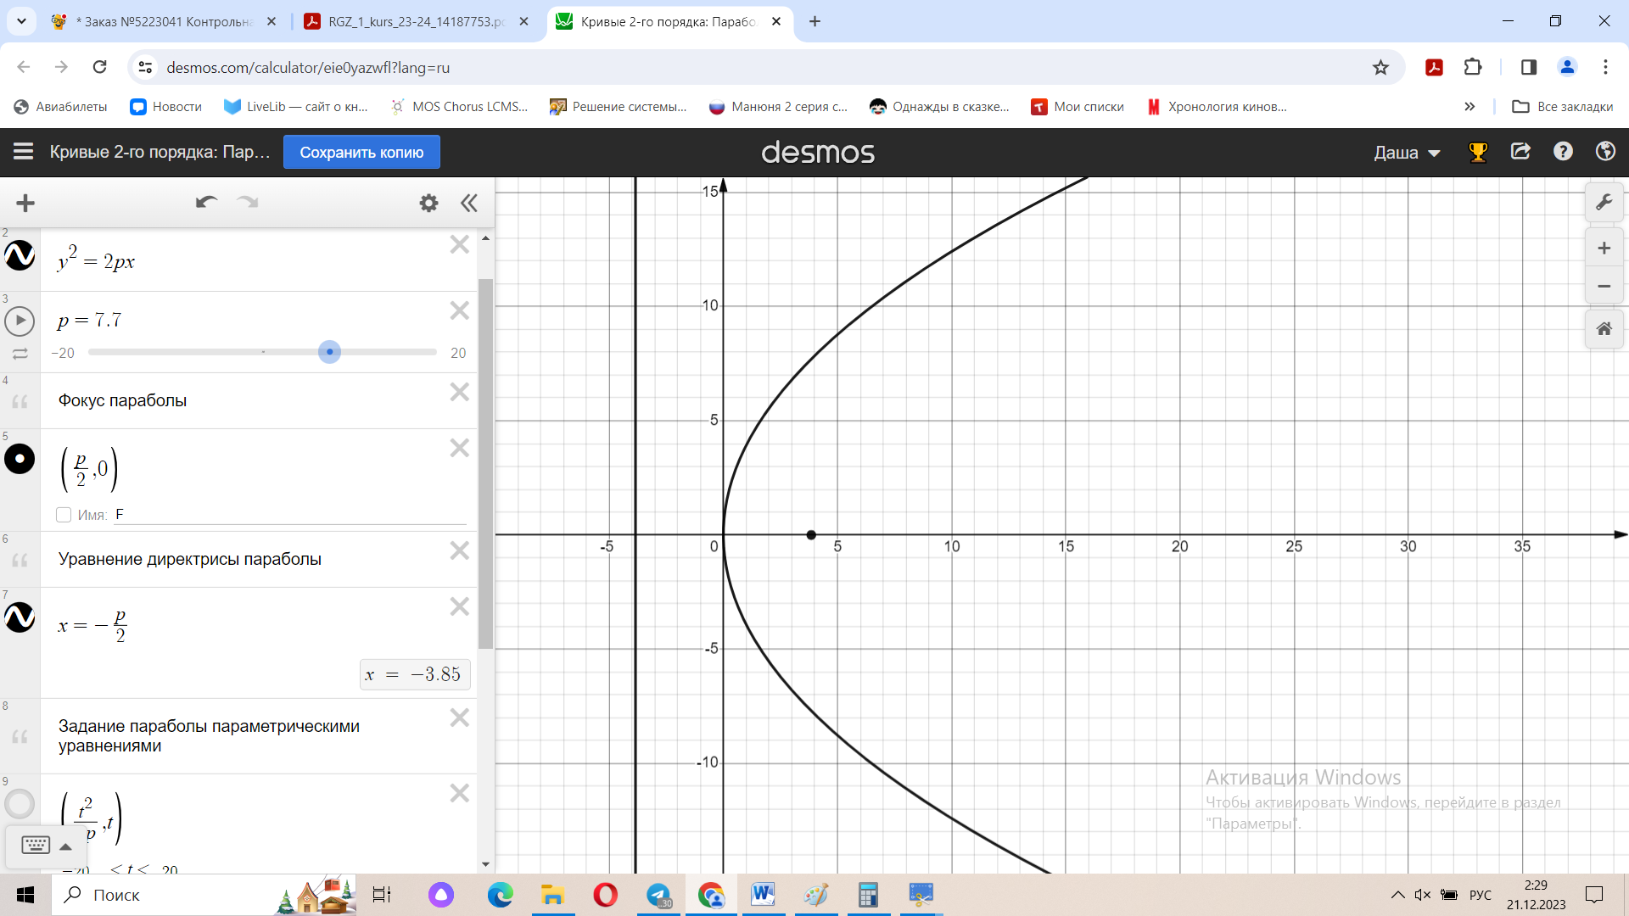

3. 1)

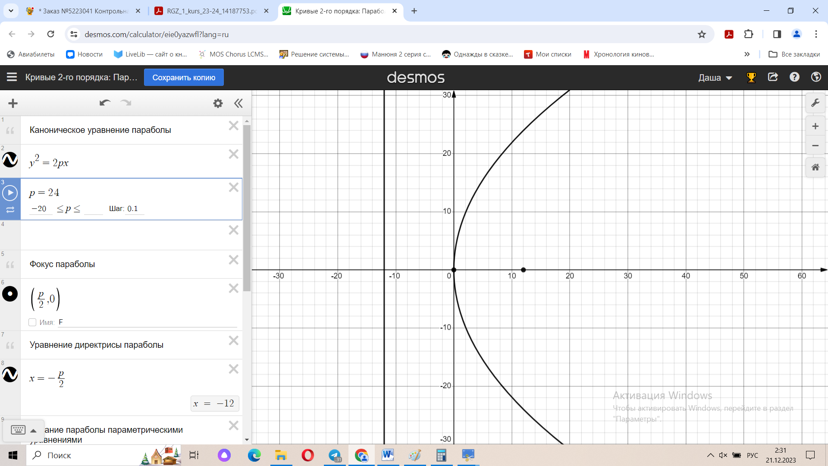

2)

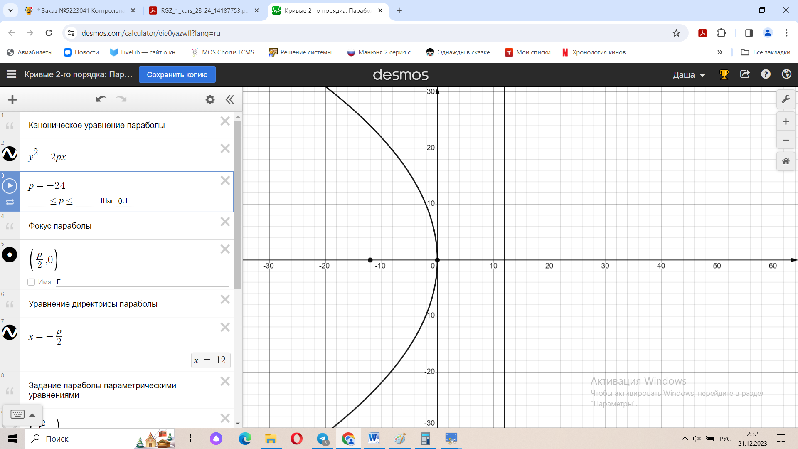

3)

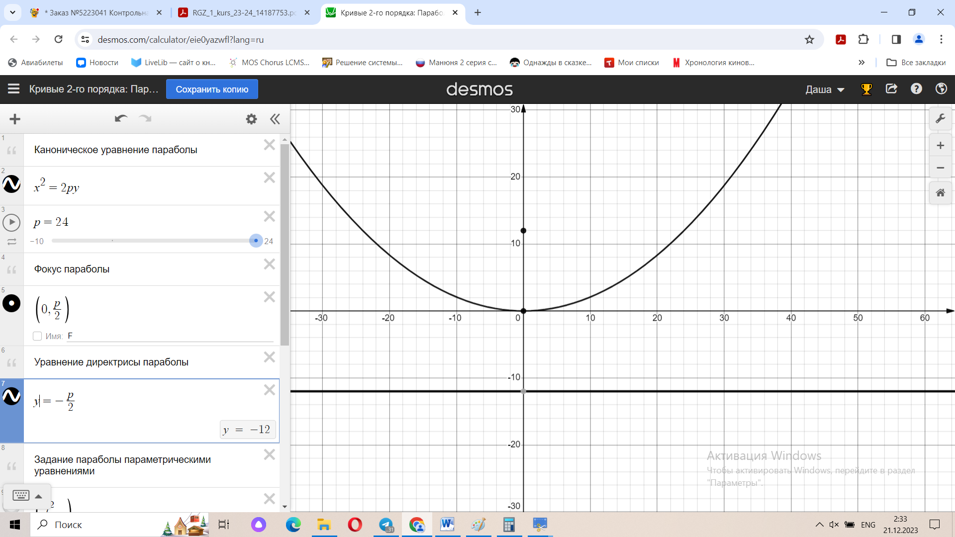

4)

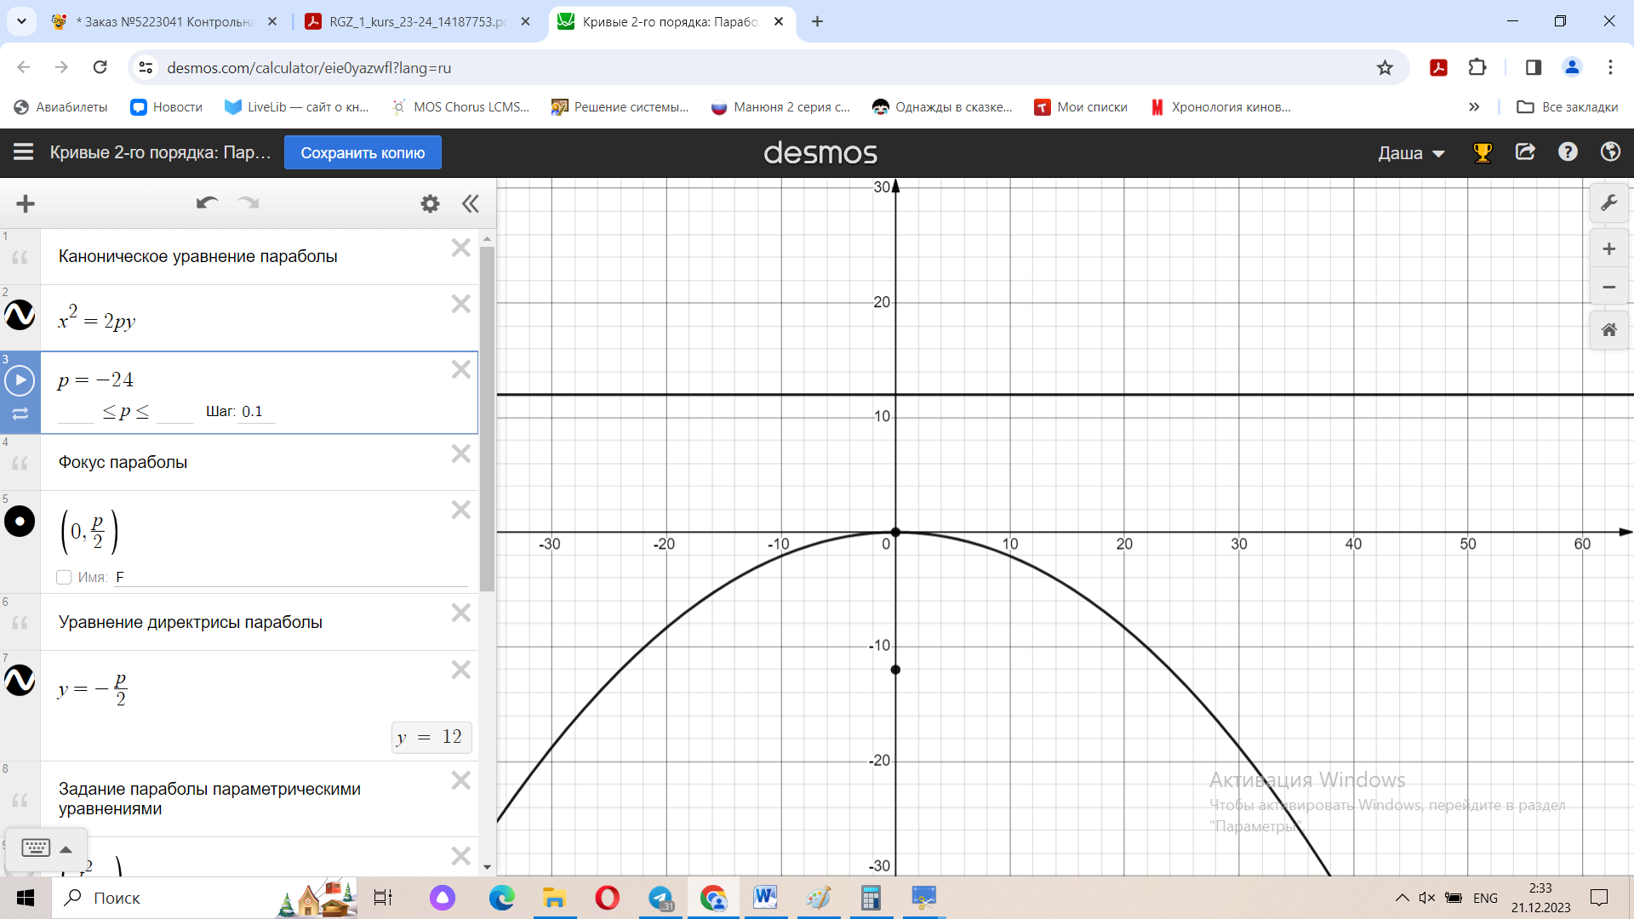

4.p=24

Пусть $M_{1}(x;y)$

$\frac{\left|\overline{M_{1}F}\right|}{\left|\overline{M_{1}N}\right|}=1 \frac{\sqrt{{\left(x-12\right)}^{2}+y^{2}}}{\left|x+12\right|}=1$

${\left(x-12\right)}^{2}+y^{2}={\left(x+12\right)}^{2}$

$y^{2}=48x$

Пусть

5.

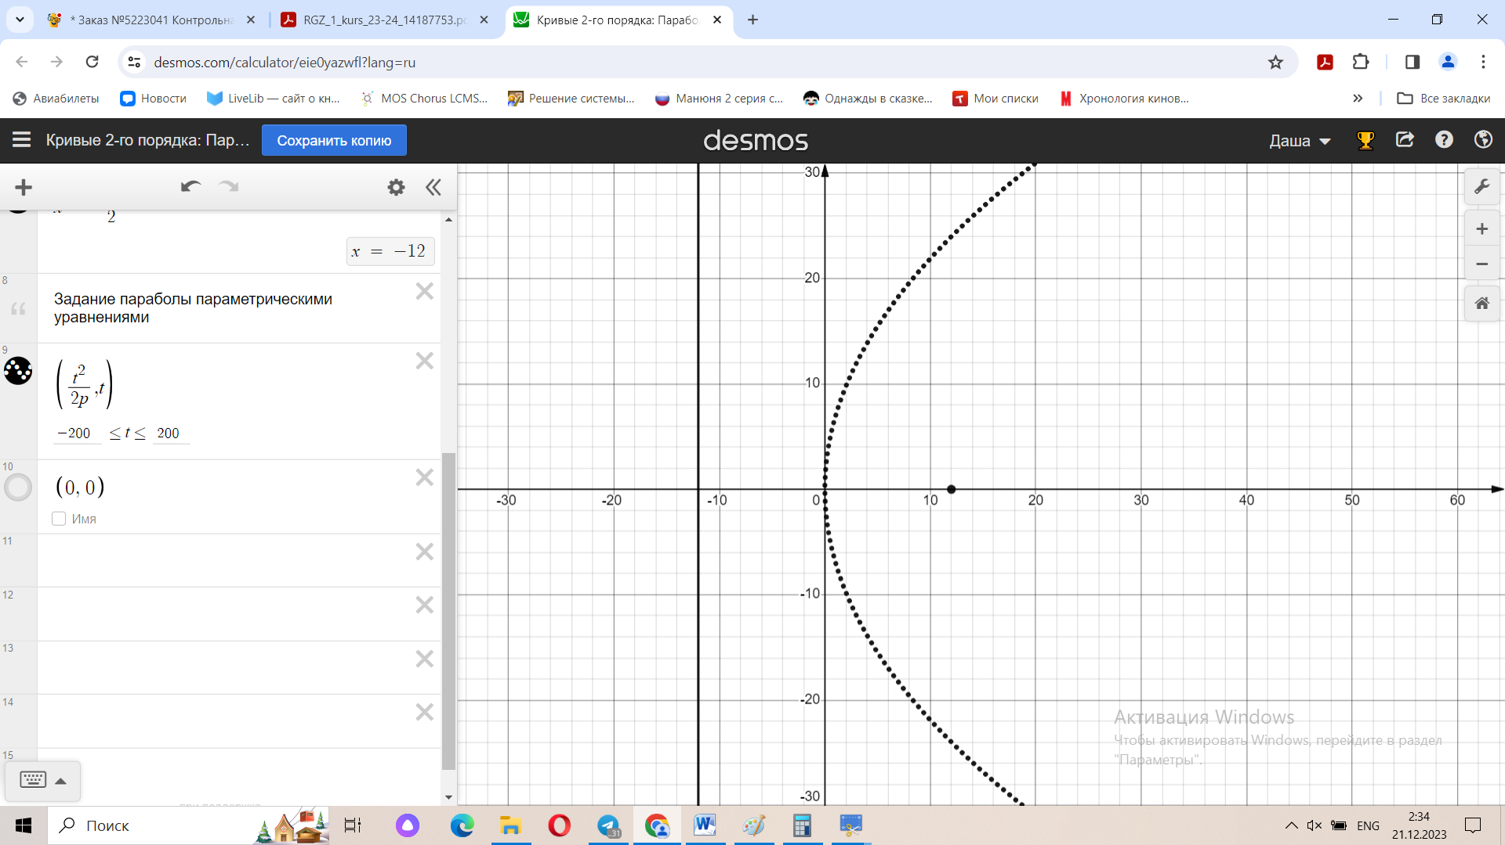

Задание 4.

1) 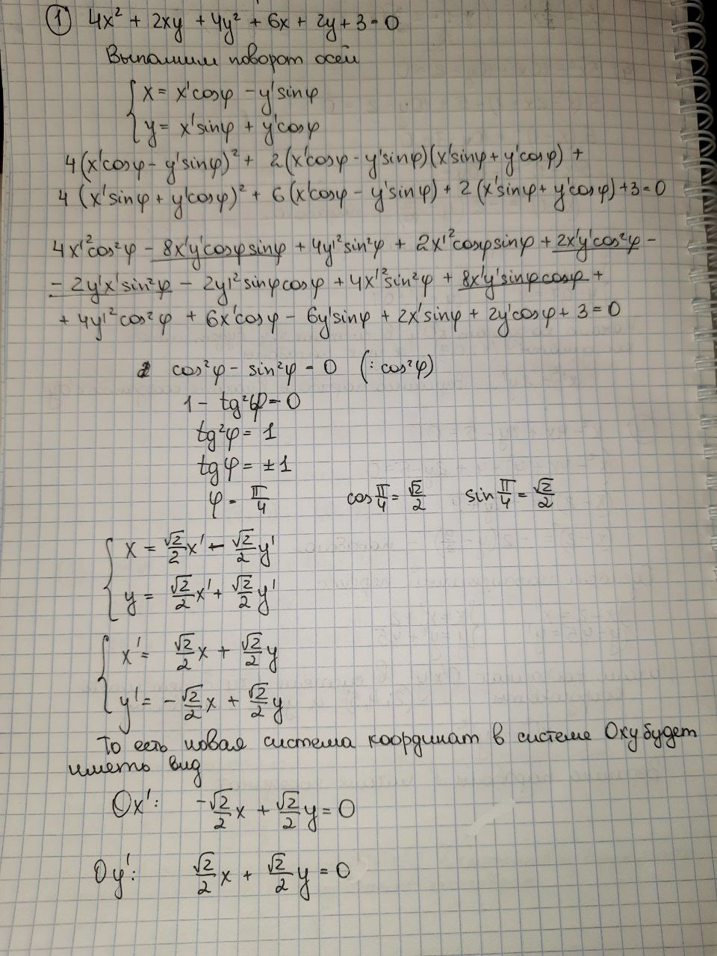

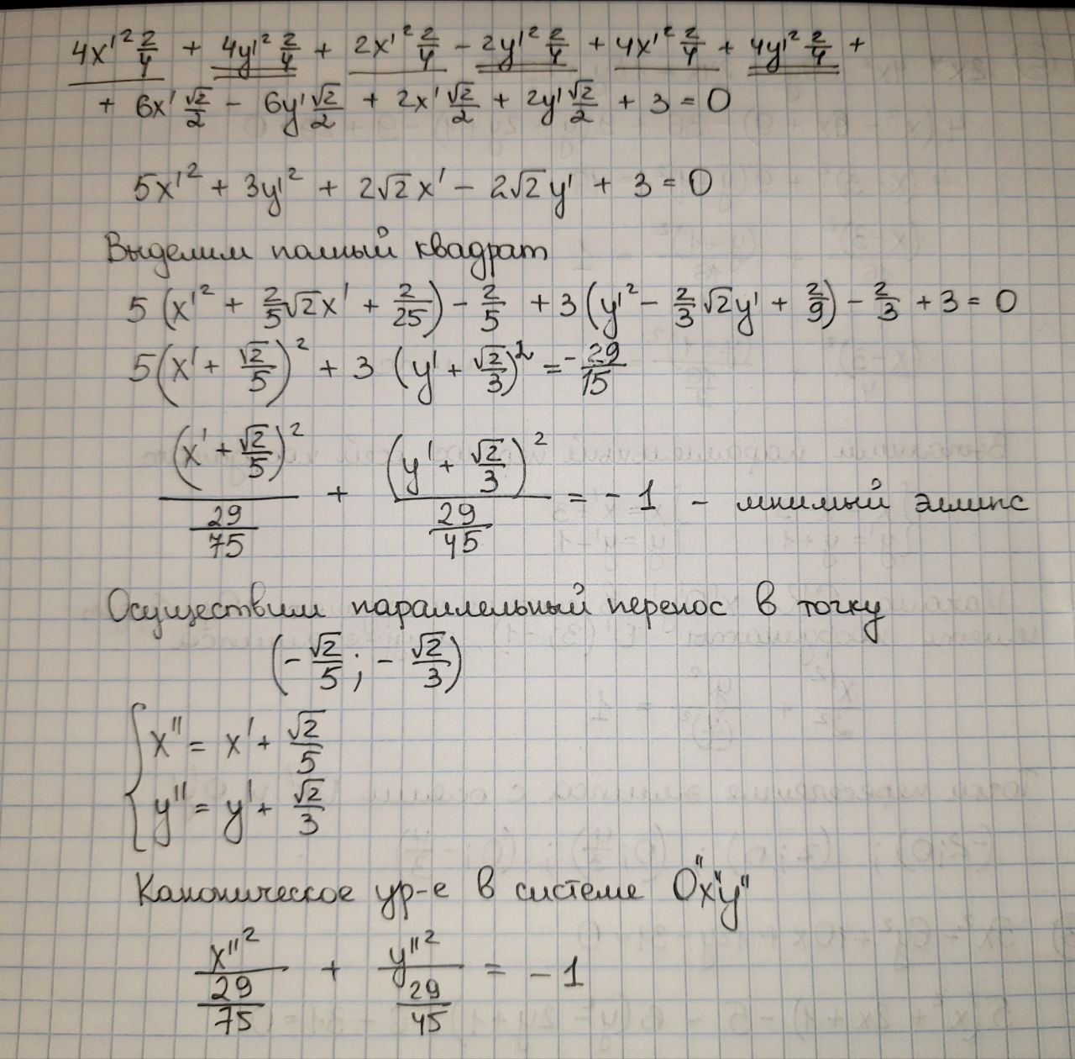

2) 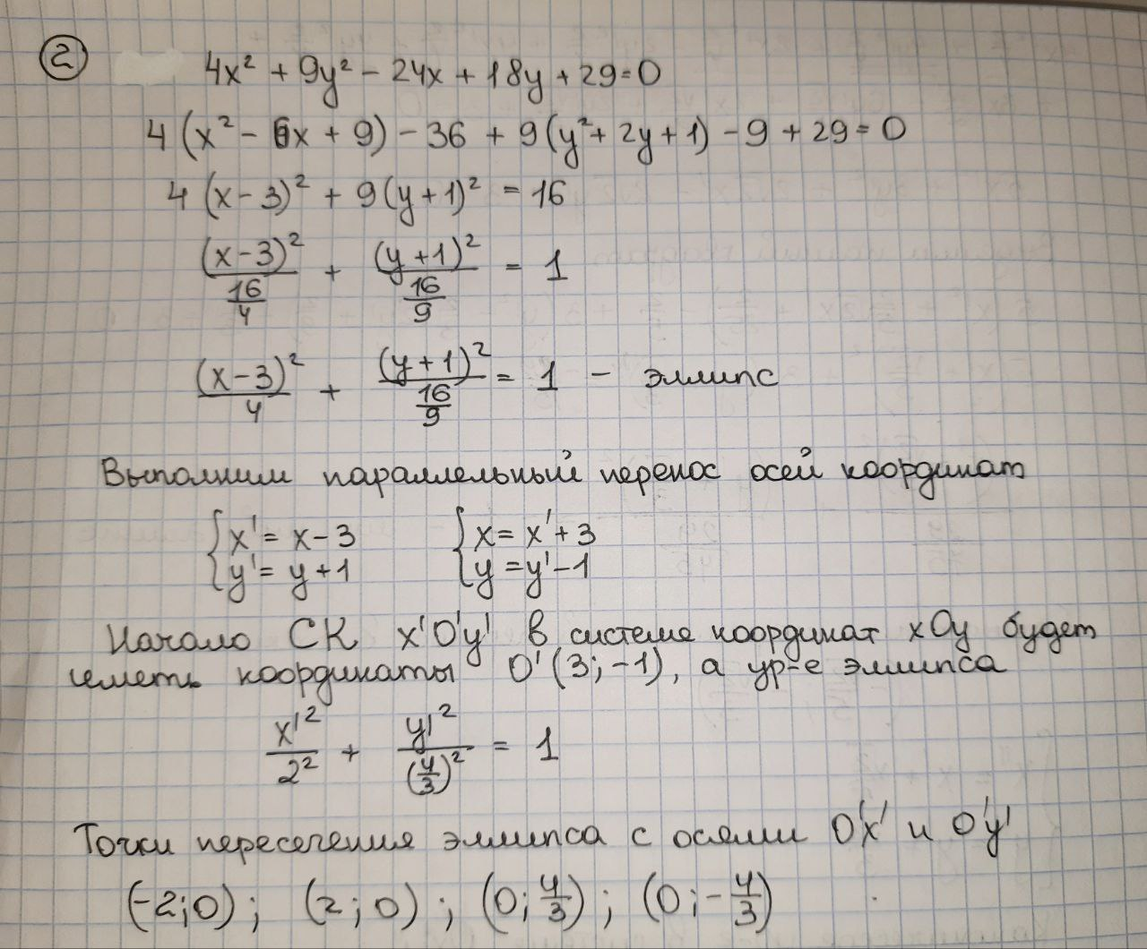

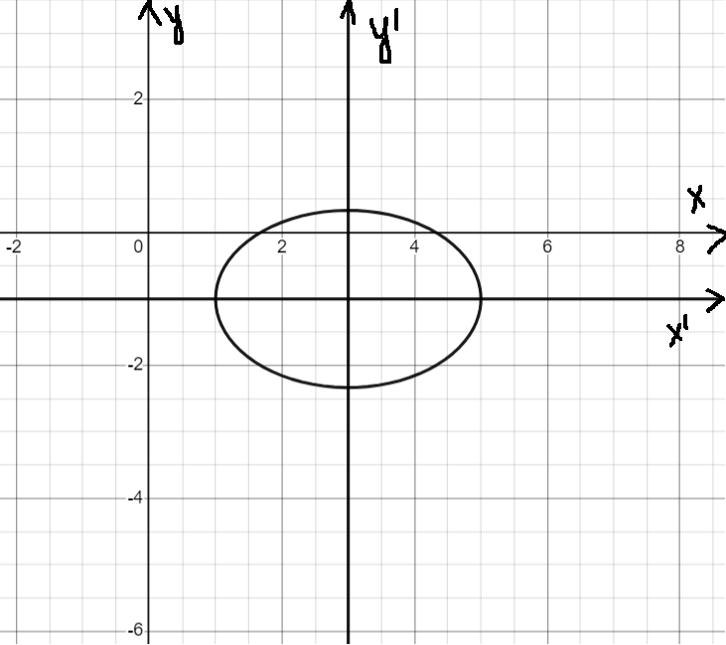

3) 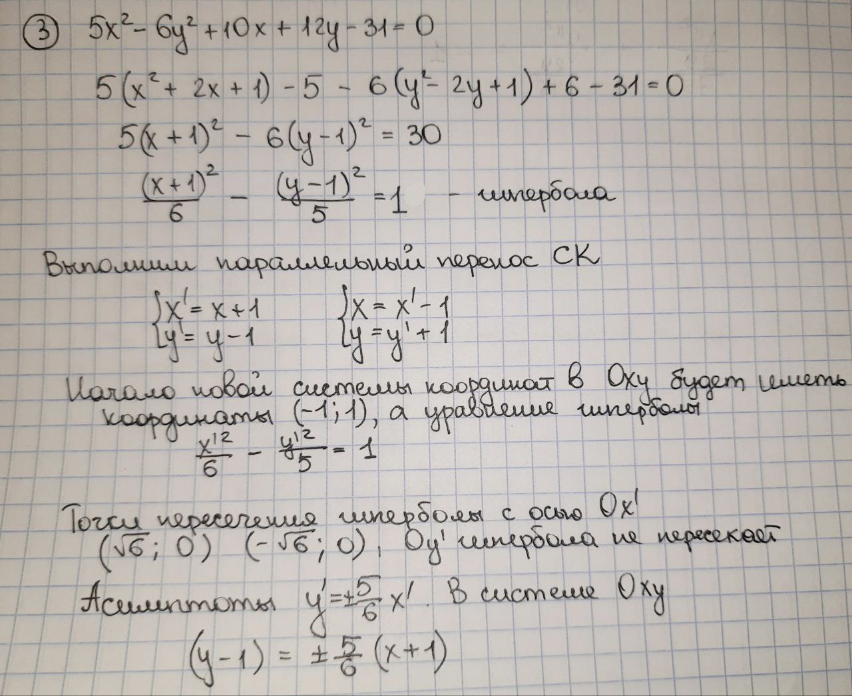

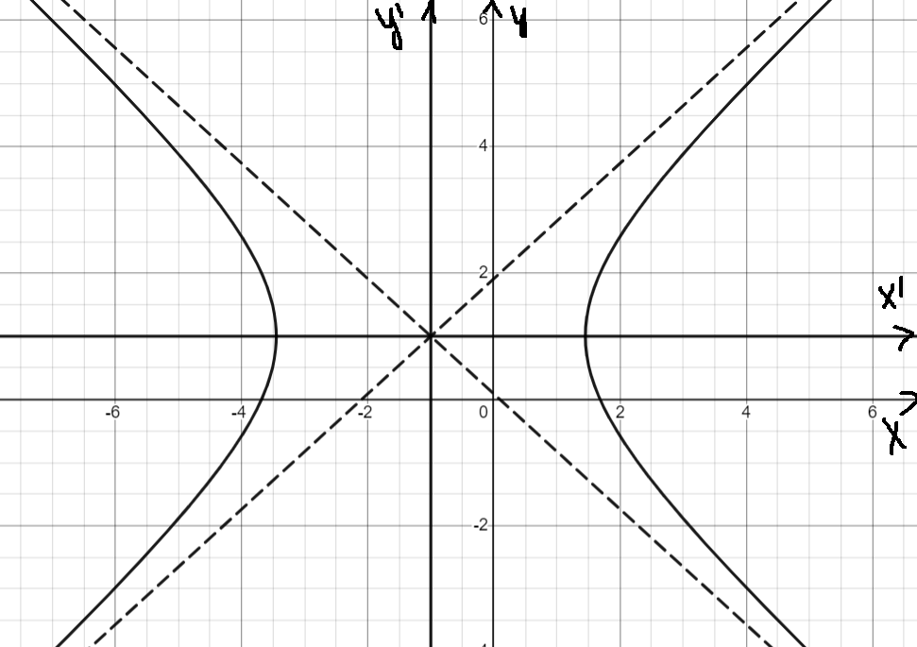

4) 